- UE 10 Revêtement cutané
- Vendredi 12 avril 2013
- 13h30-14h30
- RT Simon CHOURAQUI
- RL

UE 10 REVÊTEMENT CUTANÉ

COUCHE CORNÉE / FLORE CUTANÉE / ABSORPTION

 

SOMMAIRE

- LES LASERS
- INTRODUCTION SUR LA BARRIÈRE CUTANÉE

(Il n’y avait pas de plan mais l’enchainement des thèmes dans son cours est assez logique, et bien découpé)

- Les ED d’anapath sont à préparer car ils seront ramassés ( les sujets seront mis en ligne )
- Pour les ED de clinique : 3 d’entres eux sont faits par des dermatologues, et au dernier de ces 3 là il y aura un test.
- L’ensemble des ED compte pour 10% de la note finale.
- Concernant ce cours, pour la première partie l’ensemble des diapos à été intégré à la ronéo, mais pour la partie 2 les diapos n’ont pas été mises en ligne, cependant tout ce qui a été dit en cours se trouve dans la ronéo.

1- LES LASERS

- THEORIE DES LASERS
- .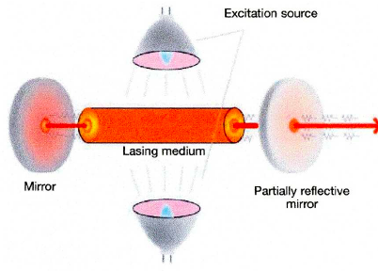
- Laser pour Light Amplification by Stimulated Emission of Radiation
- « Amplification de lumière par émulsion stimulée de rayonnement ».
Le principe : on va amplifier la lumière par émulsion stimulée de rayonnement
- - une source
- - un éclairage
- - un miroir.

- Il va falloir lier 3 acteurs :

- LES 3 ELEMENTS FONDAMENTAUX D’UN LASER
- - un milieu actif qui peut être de différentes compositions, en fonction de ce que l’on cherche à cibler:
  - solide ex laser NdYag, KTP, Alexandrite, Rubis…
  - liquide ex laser à colorant organique
  - gazeux ex laser CO2, excimer, argon
  - semi conducteur ex diode
  - fibre dopée Ytterbium ou Erbium
- - un dispositif d’excitation du milieu actif : lampe flash, diode, décharge électrique
- - une cavité résonnante : miroir, qui augmente la densité de la lumière et la fait sortir en un faisceau extrêmement fin.

LES CIBLES DES LASERS

Le laser va arriver sur la peau et va rechercher son chromophore, les chromophores atteints vont être différents en fonction de la longueur d’onde du laser.

- hémoglobine : premier chromophore qui peut être atteint par un faisceau laser ayant un pic d’absorption entre 500 et 1000 nm. C’est le pigment hémoglobine

- mélanine : 2e chromophore possible. La fenêtre nécessaire est de 530 nm.

- eau : 3e cible d’un faisceau laser (à noter que le derme est essentiellement aqueux) il faut alors un faisceau de longueur d’onde supérieur à 1,8 µm

Donc on va choisir un faisceau laser en fonction du chromophore que l’on souhaite atteindre.

Le choix de la longueur d’onde est un compromis entre une absorption la plus élevée possible par la cible et la moins élevée possible par les autres chromophores.

Ex : nous voulons cibler un poil (noir), la cible est donc la mélanine, mais nous voulons éviter que le faisceau endommage la peau avoisinante. Si le sujet est noir le risque est que le faisceau laser soit aussi absorbé par la peau au voisinage du poil. Par ailleurs on ne peut pas cibler les poils blancs car ils ne contiennent pas de mélanine.

Pour que le laser soit efficace et ne soit pas toxique pour les tissus avoisinants, il y a un système de refroidissement (en général de la vaporisation froide) qui est émis en même temps que le faisceau, de manière à ne pas surchauffer la peau avoisinante et à réduire ainsi la douleur.

LASER PARAMÈTRES NÉCESSAIRES
- longueur d’onde (choisie en fonction de la cible que l’on veut atteindre)
- temps de tir
- surface illuminée par le laser

CHOIX DE LA LONGUEUR D’ONDE
- 1. Fonction de l’affinité sur la cible (et ses chromophores) et
- au contraire ne doit pas avoir d’affinité pour le tissu
- environnant
- 2. Fonction de la profondeur de pénétration de la lumière
- (ex. si on veut atteindre un poil : ils sont profondément enchâssés dans le derme donc si l’on veut détruire un poil il va falloir suivre la mélanine jusqu’au bulbe)
- Donc compromis entre pénétration et sélectivité sur la cible.

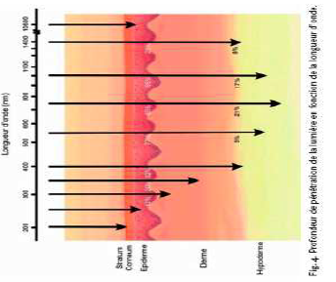

Sur ce schéma nous voyons les différentes couches de la peau en ordonnée et en abscisse les longueurs d’onde. Ainsi en fonction de ce que l’on veut atteindre les longueurs d’ondes varieront : les vaisseaux en superficie, le derme pour un resurfacing (= lissage)…

LASER, FABRICATEUR DE PHOTONS

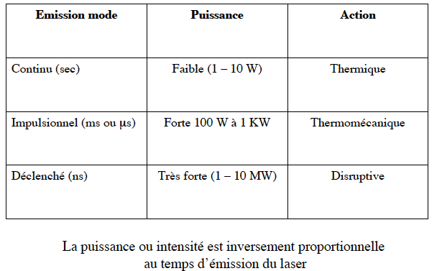

Si l’émission du faisceau laser dure plusieurs secondes on parle d’émission continue, qui délivre une faible puissance pour une action thermique uniquement.

Pour une émission de quelques ms ou µs on parle d’émission impulsionnelle qui génère une forte puissance pour une action thermique et mécanique.

Pour une durée d’emission de l’ordre de la ns, la puissance délivrée est très importante et l’action est disruptive. C’est le principe des lasers déclenchés qui vont rompre la cible en émettant une onde de choc.

PARAMÉTRAGE, QUELQUES DÉFINITIONS (à ne pas retenir)
- • Diamètre du spot laser (D)
- • Surface du spot : (Π x D2) / 4
- • Irradiance I (W/cm2) = puissance (W) /surface (cm2)
- • Fluence F (J/ cm2) = puissance x temps tir/surface (cm2)

• Puissance x temps de tir = Energie

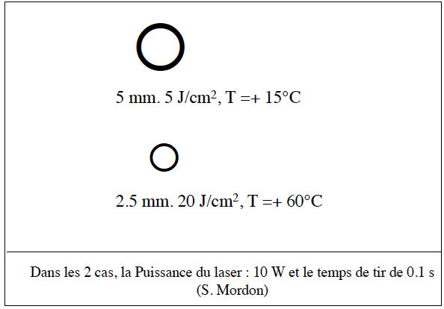
On constate ici que lorsque la taille du spot diminue, à puissance et temps de tir constants, la température délivrée à la cible (qui provient de la lumière qui se transforme en chaleur) augmente.

MÉCANISMES D’ACTION DES LASERS
- Pénétration de la lumière du tir dépend :
  - longueur d’onde (sont pénétrantes 800 à 1100nm)
  - diamètre du spot
- 3 mécanismes d’action:

Action photochimique (PTD) : durée d’exposition longue dizaine

de secondes à une dizaine minutes, énergie transférée faible. Utilisée dans la photothérapie dynamique qui sert à traiter des cancers superficiels de la peau ou des précancers, le laser est souvent associé à un photosensibilisant (crème appliquée sur la lésion qui est absorbée préférentiellement par les cellules cancéreuses, favorisant ainsi leur destruction lors de l’émission du faisceau).

Action photo thermique avec successivement :
- . Conversion de la lumière en chaleur quand le faisceau laser arrive sur la peau.
- . Transfert de chaleur : notion de TRT = temps de relaxation du transfert de chaleur = temps nécessaire pour que la température de la cible retombe à 50% de la température maximale qu’elle a pu atteindre.
- On peut utiliser différents types de lasers :
- émission < TRT = photo thermolyse sélective : la cible explose.
- émission = TRT = photo coagulation sélective car la chaleur va diffuser autour de la cible
- NB : les lasers à photothermolyse sélective et à photocoagulation sélective sont les plus utilisés.
- émission > TRT = dégâts donc jamais utilisée.
- Dommage tissulaire = effet thérapeutique

Action photo mécanique : laser qui ont des spots courts et une très forte énergie, ce sont les lasers photodéclenchés (Q-Switched) → la puissance est telle qu’ils génèrent une onde de choc et donc rupture de la cible.

CAS PARTICULIER DES LAMPES PULSÉES FILTRÉES
Schéma d’une lampe pulsée
- il y a la source : la lampe flash
- au dessus le miroir, ou réflecteur
- en dessous le filtre qui va sélectionner les longueurs d’onde

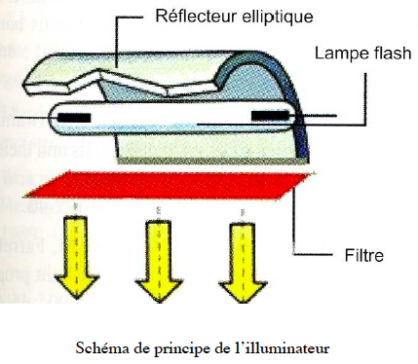
- Différentes des lasers car spectre d’émission variable. Emission d’une lumière polychromique sur un spectre large (300 à 1200 nm) d’où utilisation d’un filtre que l’on glisse sous la lampe pour sélection du spectre (c’est à dire de la fenêtre de longueur d’onde) fonction de l’indication :

- cible vasculaire : (bande 540 à 1200nm élimination du spectre fortement absorbé par la mélanine)
- - épilation : (bande 650 à 1000nm élimination du spectre fortement absorbé par les vaisseaux).

DIFFÉRENTS TYPES DE LASERS

Quelques applications concernant les différents types de lasers :

Le laser peut être utilisé pour corriger le photo vieillissement et certaines cicatrices.
- - On cherche un effet de relissage par abrasion laser, une derme abrasion, suivie de néo-collagénèse qui va reconstituer un derme qui paraitra plus ferme.
- - cible : l’eau des couches épiderme et derme superficiel.
- - On utilise pour ce faire des lasers ablatifs et lasers fractionnels :

L. abrasifs ((CO2, Erbium) : il utilise la photothermolyse pour l’épiderme et le derme superficiel, c’est un laser qui coupe.
- Cicatrisation par ilots : on laisse la partie basse du derme, là où se trouve les follicules pileux car c’est là où sont le bulge et les cellules souches qui reconstitueront l’épiderme.
- Méthode invasive : éviction professionnelle et sociale 8 à 15 j.

L. fractionnels (Fraxel) : il envoie des micro zones thermiques ponctiformes et évite ainsi de mettre tout le derme à nu (→ 4 séances).

Cicatrisation à partir zones intactes et elle est rapide. Pas ou peu d’éviction sociale.

- Lasers vasculaires
- → Indications : Erythrose (joues très rouges) couperose (également une rougeur du visage liée à la dilatation des capillaires sous la peau), varicosités, angiomes
- - Cible : hémoglobine
- - Laser à colorant pulsé (spectre 585 à 595 nm)

- Photo thermolyse sélective des vaisseaux ( purpura transitoire car les vaisseaux éclatent)
- → les lasers à milieux solides NdYag – KTP à action de photo-coagulation sélective sont également utilisés pour traiter la couperose.

- Epilation laser

- cible mélanique (poils noirs)

- photo coagulation sélective du poil, on se sert donc de lasers déclenchés qui ont une impulsion brève et forte.
- - indication : Hirsutisme, folliculite, Becker, épilation esthétique Laser
- Le problème de ces lasers c’est qu’ils ne fonctionnent que sur des poils noirs, on élimine donc les sujets aux poils blonds ou blancs. De même il faut prendre de très grandes précautions chez le sujet à peau noir pour éviter de diffuser sur la peau avoisinante. Pour un sujet à peau blanche il est interdit de bronzer avant l’épilation au laser.
- (On utilise plutôt les lasers à alexandrite, à diode, ou à NdYag pour les poils profonds de phototypes sombres. Pour les phototypes clairs plutôt les lampes polychromatiques pulsées).

Lasers et dispositifs pour pigmentation.
- - Cible : mélanine ou pigment de tatouage (qui sont dermiques)
- Il y a différentes façon de procéder pour effacer un pigment de tatouage :
- la première consiste en une derme abrasion = on met le derme à nu.
- On peut aussi utiliser des lasers déclenchés qui vont faire une coagulation sélective des grains de tatouage. L’efficacité n’est pas de 100%
- - Lasers déclenchés ou Q-Switched pour pigmentations dermiques/tatouages :

Nd YAG (ions et 1064 nm)

Alexandrite (100 ns et 755 nm)
- - Lumières polychromatiques (300 à 1200 nm)

questions des élèves : peut on utiliser les lasers pour les séquelles de brûlure ?

réponse : oui pour les petites brûlures on peut remettre à niveau, faire un relissage de la peau, beaucoup plus compliqué pour les brûlures très profondes.

2- INTRODUCTION SUR LA BARRIÈRE CUTANÉE

Le rôle barrière est assuré par plusieurs éléments :

A) La couche cornée

Le rôle de l’épiderme et des kératinocytes est la kératinisation, c’est à dire la fabrication d’une couche cornée efficace et fonctionnelle. La kératinisation est un processus de maturation et de différenciation des kératinocytes basaux pour aboutir à une couche cornée compacte et efficace. Les kératinocytes se différencient en cornéocytes en un mois environ.

Entre les cornéocytes, l’espace intercellulaire est comblé par des lipides.

Plus on s’approche de la surface, moins la couche cornée contient d’eau.

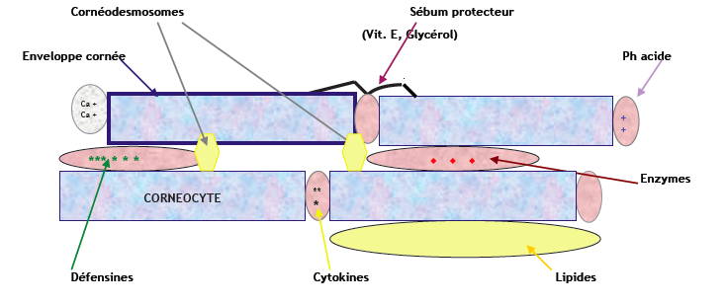

Couche cornée, rôle fondamental :
- barrière contre la perte des fluides internes, sans elle : pertes hydriques et hydroélectriques considérables.
- Barrière contre les agents et les agressions externes (allergènes, germes, agents chimiques)
- Action thermique
- Action mécanique (la peau est très résistante)
- Interface sensorielle : le tact
- Interface avec l’environnement, les problèmes de peau peuvent altérer la qualité de vie.
- Le système immunitaire cutané peut initier l’inflammation par les cornéocytes qui sont capables de communiquer avec les cellules adjacentes via des cytokines.

Il y a une différenciation qui fait que la morphologie des kératinocytes change et aboutit à des cornéocytes, qui, au fur et à mesure que l’on s’approche de la surface, perdent leur noyau et se remplissent de kératine.

La couche cornée est constituée de 3 éléments majeurs :

1- Le ciment intercellulaire est fait de lipides intercellulaires qui sont sécrétés au niveau de la couche granuleuse. En l’absence de lipides intercellulaires, la fonction barrière s’en trouverait très altérée.

Ces lipides intercellulaires sont composés de céramides, d’acides gras libres et de cholestérol.

Certains médicaments et certaines crêmes franchissent la barrière cutanée par la voie des lipides intercellulaires.

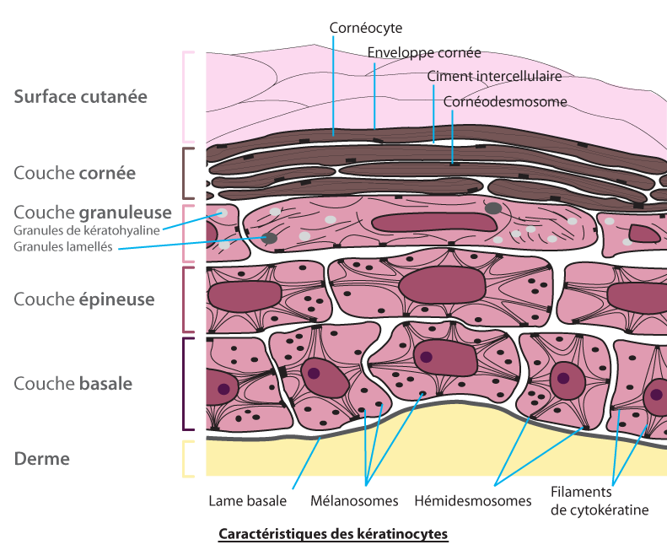

2- Les cornéocytes ont une enveloppe cornée qui est très rigide, et sont essentiellement composés de kératine (les kératines changent dans leur numérotation en fonction que l’on se trouve près de la couche basale ou près de la couche superficielle). Ils contiennent également de la filaggrine, et des NMF (natural mosturizing factors) qui sont des acides aminés issus de la dégradation de la filaggrine et qui jouent un rôle dans le maintien de l’hydratation de la couche cornée.

3- les cornéodesmosomes : points d’attache entre les cornéocytes. Ils sont responsables de la cohésion des cellules.

B) Le sébum

- produit par les glandes sébacées sous contrôle hormonal.

- il fait une couche à la surface de l’épiderme.

- les facteurs ayant une influence sur l’état du sébum : les facteurs environnementaux (saisons), les cosmétiques, l’âge, le sexe, les lavages trop fréquents ou trop agressifs qui peuvent supprimer le sébum (peau sèche)

C) La flore cutanée

. elle se nourrit du sébum et de la sueur

. elle est constituée principalement de streptocoques et de staphylocoques blancs (epidermitis) peut pathogènes, des levures, des acariens (demodex)

Des peptides anti bactériens (PAM=peptide anti microbien) peuvent être secrétés par les kératinocytes : les défensines, et également par les glandes sudoripares : les Dermicidine

La couche cornée subit une desquamation naturelle. Pour ce faire les cornéodesmosomes vont disparaître en progressant vers la superficie afin de permettre l’élimination des cornéocytes.

La dégradation des cornéodesmosomes est sous l’influence d’enzymes :

. protéases

. ? (Toutes mes excuses, je n’entends pas le nom de cette 2e enzyme, si je la trouve je la mettrai sur weebly)

Et de facteurs régulateurs

. l’état d’hydratation de la peau

. température : le froid rend la peau plus sèche et augmente la desquamation

. calcium (rôle important dans le métabolisme de l’épiderme)

. ph de la peau

